

实验报告

课程名称 计算机组成原理实验
实验项目 实验九
专业班级 计算机少61
姓 名 熊兴宇
学 号 2140506094
实验日期 2018.12.21
实验九 指令译码模块的设计与应用
一、实验目的
- 熟练掌握VHDL/Verilog中语句的综合应用。
- 掌握指令格式的应用。
- 掌握指令译码模块的实际和应用
二、实验内容
- 设计一个指令译码器。
- 满足功能上的需求，包括运算、转移、存储指令。
三、实验要求
- 分析各模块的的程序结构，画出其流程图。
- 画出模块的电路图。
- 分析电路的仿真波形，标出关键的数值。
- 记录设计和调试过程。
- 实验代码及结果
程序结构
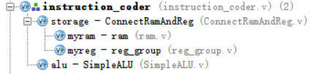

操作码功能对应表
Opcode | 0000 | 0001 | 0010 | 0011 | 0100 | 0101 | 0110 | 0111
con | RamRd | RegRd | RamWr | RegWr | ram->reg | reg->ram | RamRst | RegRst
Opcode | 1000 | 1001 | 1010 | 1011 | 1100 | 1101 | 1110 | 1111
alu | a+b | a-b | a*b | a/b | a&b | a|b | ~a | a^b

RTL结构图

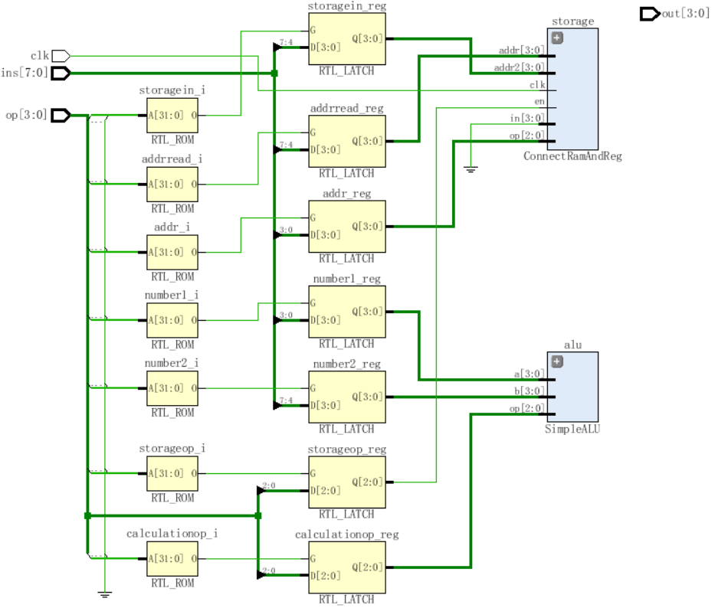

五、调试和心得体会
没什么好说的，能写出来流水线CPU指令译码器也太简单了。

